**Projet SAé S1.04**

1. **Introduction**

J’ai choisi d’étudier les besoins d’un directeur médical **d’un cabinet de groupe**, afin de réaliser une base de données portant sur une partie de son système d'information. Ceci me permet un premier contact **avec la formalisation et l'implémentation d'une base de données**. J’ai décidé de faire **une interview avec un professionnel** pour récupérer les informations nécessaires.

1. **Récupération des informations :**

* **Professionnel contacté :** Mon père, médecin généraliste et directeur du cabinet de groupe « PolyMédico ».
* **Interview :**

1. **Peux-tu présenter avant tout le cabinet de groupe auquel tu travailles ?**

* Le cabinet de groupe « **PolyMédico** » est situé à Djerba, Houmt-Souk. Il a été fondé en 2012. L’équipe de ce cabinet regroupe plusieurs **médecins** de différentes **spécialités**. La finalité de de PolyMédico est de fournir des soins de santé complets et de qualité aux patients.

1. **Combien de médecin regroupe le cabinet ?**

* Elle regroupe **4 bureaux** de **4 médecins** ; moi **directeur et médecin généraliste**, un **radiologue**, un **neurologue**, un **gynécologue**. Je te donnerai le document listant les médecins (voir la dernière page).

1. **C’est-à-dire chaque médecin a son propre bureau ? Les bureaux sont-ils loués ?**

* Oui, tout à fait. Ces **bureaux** ont des **noms** choisis par leur occupant. Chaque médecin doit payer le **loyer** de son bureau. Les bureaux sont numérotés de 1 à 4 et ils ont des différentes caractéristiques ; le **nom**, la **surface**... Cependant, Le **prix du mètre carré** est **le même pour tous les bureaux**, c’est **200 dinar / m²**.

1. **Mise à part les médecins, quels sont les autres personnels qui appartiennent à ce cabinet ?**

* **Les infirmiers** (6), les **secrétaires** (4), **les femmes de ménage** (3).

1. **Vous avez des infirmiers en communs ?**

* Non, chaque **infirmier** est associé à **son seul médecin**, et un médecin peut avoir **un ou plusieurs infirmiers**. Pour chaque infirmier, on enregistre : son **nom**, son **prénom**, sa **date de naissance**, son **adresse**, son **mail**, son **numéro de téléphone**, les détails de son **contrat** : **date d’embauche**, **salaire**, **type du contrat (CDI/CDD).**

1. **Quel est le rôle d’un infirmier ?**

* Il s’occupe de l’hygiène de matériels, effectue les prélèvements sanguins, les injections, mesure de la tension, et met à jour les données sur les matériels. Par exemple, moi j’ai 10 thermomètres, 5 oscilloscopes, 3 balances, 20 seringues, coton, pansements etc. Elle doit mettre à jour ces données (le nombre restant de chaque matériel, le nouveau stock reçu).

1. **Et pour les secrétaires, que font elles, comment ça marche ?**

* Chaque secrétaire est associée à un médecin. Chaque secrétaire doit accueillir les patients et enregistre leurs données pour le médecin qu’elle appartient.

1. **Quelles données une secrétaire doit enregistrer sur les patients ?**

* Elle doit enregistrer le **nom**, **prénom**, **date de naissance**, **âge**, **adresse**, **nationalité**, la **date de la première visite**, une **partie remarque** pour noter les maladies chroniques et les allergies. Un **patient peut faire plusieurs visites**. Donc pour chaque visite, La secrétaire doit associer **la date de la visite**, **une fiche de note** et/ou **ordonnance** reçu Et/ou l**e certificat médical** généré, l**’honoraire** reçu par le patient.

1. **Avancement sur la modélisation**

J’ai commencé par relire les réponses de mon père, identifier les mots clés ensuite en déduire les entités nécessaires pour la modélisation du **MCD** et le **SR**.

* **Modèle Conceptuel de Données :**

J’ai utilisé looping pour assimiler mon **MCD**. Voici une capture d’écran de mon schéma

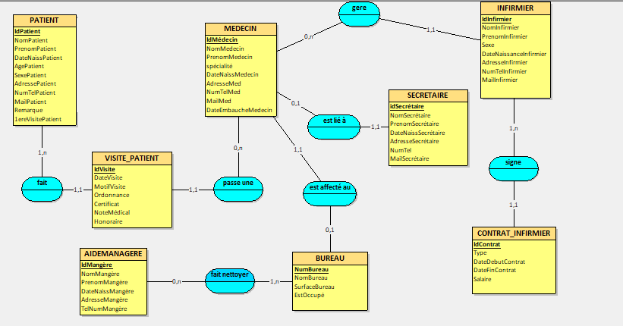

* **Schéma Relationnel**

J’ai utilisé la version en ligne de MOCODO pour assimiler mon **SR**. Voici mon schéma

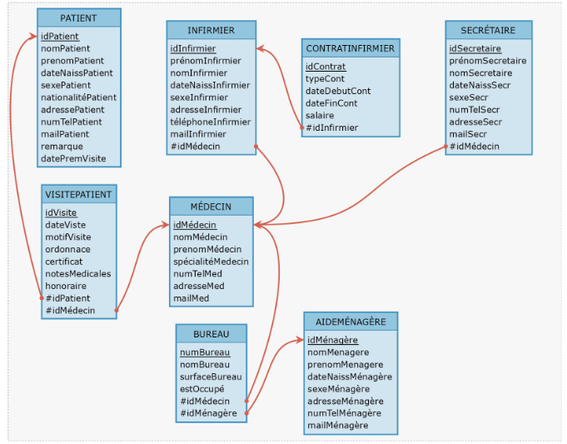Bas du formulaire

* **Dictionnaire de données**

Il y a plusieurs attributs, paramètres, calculables dans la base.

|  |  |  |  |
| --- | --- | --- | --- |
| **Attribut** | **Type** | **Description** | **Contraintes** |
| IdPatient | INTEGER | Identifiant du patient | Clé primaire, auto-incrémenté |
| NomPatient | TEXT | Nom du patient | Obligatoire, uniquement des lettres (contrainte d'alphabet) |
| PrenomPatient | TEXT | Prénom du patient | Obligatoire, uniquement des lettres (contrainte d'alphabet) |
| DateNaissPatient | DATE | Date de naissance du patient |  |
| SexePatient | TEXT | Sexe du patient | Doit être soit 'F' pour féminin, soit 'H' pour masculin |
| NationalitePatient | TEXT | Nationalité du patient | Uniquement des lettres (contrainte d'alphabet) |
| AdressePatient | TEXT | Adresse du patient |  |
| NumTelPatient | TEXT | Numéro de téléphone du patient | Obligatoire, uniquement des chiffres |
| MailPatient | TEXT | Adresse e-mail du patient | Obligatoire, doit ressembler à un format d'e-mail valide |
| Remarque | TEXT | Remarque sur le patient |  |
| DatePremVisite | DATE | Date de la première visite du patient |  |
| IdInfirmier | INTEGER | Identifiant de l'infirmier traitant | Clé étrangère faisant référence à la table INFIRMIER |
| IdContrat | INTEGER | Identifiant du contrat | Clé primaire, auto-incrémenté |
| TypeCont | TEXT | Type de contrat |  |
| DateDebutCont | DATE | Date de début du contrat |  |
| DateFinCont | DATE | Date de fin du contrat | Doit être postérieure à la date de début du contrat |
| Salaire | REAL | Salaire du contrat | Doit être strictement positif |
| IdSecretaire | INTEGER | Identifiant de la secrétaire | Clé étrangère faisant référence à la table SECRETAIRE |
| IdVisite | INTEGER | Identifiant de la visite | Clé primaire, auto-incrémenté |
| DateVisite | DATE | Date de la visite |  |
| MotifVisite | TEXT | Motif de la visite |  |
| Ordonnance | TEXT | Ordonnance de la visite |  |
| Certificat | TEXT | Certificat de la visite |  |
| NotesMedicales | TEXT | Notes médicales de la visite |  |
| Honoraire | REAL | Honoraire de la visite | Doit être positif ou nul |
| IdMedecin | INTEGER | Identifiant du médecin traitant | Clé étrangère faisant référence à la table MEDECIN |
| NomMedecin | TEXT | Nom du médecin traitant | Obligatoire, uniquement des lettres (contrainte d'alphabet) |
| PrenomMedecin | TEXT | Prénom du médecin traitant | Obligatoire, uniquement des lettres (contrainte d'alphabet) |
| SpecialiteMedecin | TEXT | Spécialité du médecin traitant |  |
| NumTelMed | TEXT | Numéro de téléphone du médecin traitant | Obligatoire, uniquement des chiffres |
| MailMed | TEXT | Adresse e-mail du médecin traitant | Obligatoire, doit ressembler à un format d'e-mail valide |
| NumBureau | INTEGER | Numéro du bureau | Clé primaire, auto-incrémenté |
| NomBureau | TEXT | Nom du bureau |  |
| SurfaceBureau | REAL | Surface du bureau | Doit être strictement positive |
| EstOccupe | TEXT | Statut d'occupation du bureau | Doit être 'O' pour occupé ou 'N' pour non occupé |
| IdMenagere | INTEGER | Identifiant de l'aide-ménagère | Clé étrangère faisant référence à la table AIDEMENAGERE |
| DateNaissMenagere | DATE | Date de naissance de l'aide-ménagère |  |
| SexeMenagere | TEXT | Sexe de l'aide ménagère | Doit être soit 'F' pour féminin, soit 'H' pour masculin |
| NumTelMenagere | TEXT | Numéro de téléphone de l'aide-ménagère | Obligatoire, uniquement des chiffres |
| MailMenagere | TEXT | Adresse e-mail de l'aide-ménagère | Obligatoire, doit ressembler à un format d'e-mail valide (contient '@' et '.') |
| PrixMètreCarré | Paramètre | Désigne le prix du mètre carré loué, qui est le même pour tous les bureaux. PrixMètreCarré=200 |  |
| PrixLoyer | Calculable | Le prix du loyer reçu,  PrixLoyer = EstLoué*SurfaceBureau*PrixMètreCarré |  |

1. **Script de création de la base ?**

Nous avons créé toutes les tables de la BD avec sqlite.

Voir fichier creation_CabinetDuGroupe_BEN-OUIRANE_KANGPAPHANH

* Explication des règles de gestion appliquées

1. **Format des noms (NomPatient, PrenomPatient, NomInfirmier, PrenomInfirmier, NomSecretaire, PrenomSecretaire, NomMedecin, PrenomMedecin, NomMenagere, PrenomMenagere) :**
   * Utilisation de la clause CHECK avec l'expression régulière CHECK(NomX GLOB '[a-zA-Z]*') : Cette expression régulière spécifie que les champs de nom ou de prénom doivent contenir uniquement des lettres (majuscules ou minuscules) et aucun autre caractère spécial, chiffre ou espace.
2. **Vérification du sexe (SexeXXX) :**
   * Utilisation de la clause CHECK avec l'expression CHECK(SexeX IN ('F', 'H')) : Cette expression garantit que le champ de sexe (SexePatient, SexeInfirmier, SexeSecr, SexeMedecin, SexeMenagere) ne peut contenir que les valeurs 'F' (pour femme) ou 'H' (pour homme).
3. **Vérification du format du numéro de téléphone (NumTelX) :**
   * Utilisation de la clause CHECK avec l'expression CHECK(NumTelXX GLOB '[0-9]*') : Cette expression s'assure que le champ de numéro de téléphone ne contient que des chiffres.
4. **Vérification du format de l'adresse email (MailX) :**
   * Utilisation de la clause CHECK avec l'expression CHECK(MailX LIKE '%@%.%') : Cette expression s'assure que le champ d'adresse email a un format basique d'adresse email valide en vérifiant la présence d'un caractère '@' suivi d'au moins un caractère, d'un autre '@', puis d'au moins un caractère après le deuxième '@' suivi par un point.
5. **Vérification du salaire et de l'honoraire (Salaire, Honoraire) :**
   * Utilisation de la clause CHECK avec l'expression CHECK(Salaire > 0) et CHECK(Honoraire >= 0). Cela garantit que les valeurs insérées dans ces colonnes sont strictement positives.
6. **Vérification de la surface du bureau (SurfaceBureau) :**
   * Utilisation de la clause CHECK avec l'expression CHECK(SurfaceBureau > 0) : Cette expression garantit que la valeur insérée dans la colonne SurfaceBureau doit être strictement positive.

* Explications des formules utilisées :

1. **NOT NULL** : Cette contrainte exige que les champs spécifiés ne puissent pas contenir de valeurs NULL. Par exemple, NomPatient TEXT NOT NULL signifie que la colonne "NomPatient" ne peut pas contenir de valeurs NULL.
2. **CHECK** : Ces contraintes CHECK sont utilisées pour vérifier que les données insérées dans une colonne respectent un motif particulier.
   * **GLOB** : Utilisé pour des motifs de type "globbing" (un format de correspondance similaire à celui des expressions régulières).
     + Par exemple, NomPatient TEXT CHECK(NomPatient GLOB '[a-zA-Z]*') vérifie que la colonne "NomPatient" contient uniquement des lettres (majuscules ou minuscules).
     + NumTelPatient TEXT CHECK(NumTelPatient GLOB '[0-9]*') vérifie que la colonne "NumTelPatient" contient uniquement des chiffres.
3. **LIKE** : Utilisé pour des contraintes de type "LIKE" pour vérifier des motifs de texte simples.
   * Par exemple, MailX TEXT CHECK(MailX LIKE '%@%.%') vérifie que la colonne "MailPatient" contient un format courriel basique (avec au moins un '@' et un '.').
4. **Script pour remplir la base**

On a rempli les tables avec des données aléatoires.

Voir fichier : donnees_CabinetDuGroupe_BEN-OUIRANE_KANGPAPHANH.sql

1. **Du script d'interrogation de la base ?**

Nous avons formulé 20 requêtes d'interrogation, elles visent à fournir des informations cruciales qui contribuent à la prise de décisions et à la gestion quotidienne efficace du cabinet.

Voir fichier requete_BEN-OUIRANE_KANGPAPHANH.sql

1. **Contraintes non modélisables**

Pour assurer le bon fonctionnement de la base, je pense qu’il faut respecter certaines contraintes que n’appariaient pas sur le MCD et le SR.

* Gestion des Utilisateurs et de la Sécurité :

Le schéma ne prend pas en compte la gestion des utilisateurs, des rôles d'accès, ou d'autres aspects de sécurité au niveau de la base de données.

* Gestion des Rôles :

Bien que le schéma comprenne des entités telles que "MEDECIN," "INFIRMIER," et "SECRETAIRE," il n'y a pas de modélisation explicite des rôles ou des permissions associées à chaque acteur au sein du cabinet médical.